KREUZFAHRTBERICHT
AMA 372; 14.12. – 20.12.2019
„Advent mal anders – Kurzurlaub im Mittelmeer“

Datum | Hafen | geplante  Ankunft | geplante  Abfahrt | tatsächliche  Ankunft | tatsächliche  Abfahrt
14.12. | Savona / Italien | - | 23:00 | - | 22:12
15.12. | Ajaccio / Korsika / Frankreich | 11:00 | 17:00 | 10:18 | 17:06
16.12. | Cagliari / Sardinien / Italien | 12:00 | 18:00 | 11:18 | 17:54
17.12. | Trapani / Sizilien / Italien | 09:00 | 17:00
17.12. | Palermo / Sizilien / Italien | - | - | 08:18 | 18:04
18.12. | Neapel / Italien | 08:00 | 17:00 | 07:18 | 16:34
19.12. | Civitaveccia / Rom / Italien | 06:00 | 14:00 | 05:30 | 14:10
20.12. | Nizza / Frankreich | 10:00 | -
20.12. | Genua / Italien | - | - | 06:24 | -

SPIEGEL | STEFFEN | CD (ab 18.12. in Kabine #860) | 703
WINKLER | HOLGER | Übergabe CD (ab 18.12.) | 703
KALLER | LUTZ | Leitung BRB | 702
MÖLLHAUSEN | ANNA | Übergabe Leitung BRB (ab 18.12.) | 711
GROSSKELWING | SVENJA | BRB 2 | 712
KASÜSKE | MELANIE | Durchsagen, Präsentationen, LGI | 701
KOLLER | URS | Animation, Sport, Fahrräder, Bibliothek, Audio Guides | 445
ABBES | AMELIE | BRB Info, Lager 2 und 5, Bettenbuch | 705
GURTSCHING | FRANZISKA JULIA | Sekretariat & Behörden | 708
STRICKER | ANJA | KFB, Hospital, Hochzeiten | 110
KULIK | MANUELA | BRB Info, VIP Service, | 707
LENZ | MANDY-JANA | Sport, Animation, Hospital,  Einarbeitung Urs Audio Guides | 706
MENGES | THOMAS | Entertainment, Deko, Lager 7 | 649

Kapitän: Hubert Flohr
Hotelmanager: Christian Brugner
Schiffsarzt: Dr. Nilufar Jawadi

Einstiege: In Cagliari / Italien am 16.12.:
BERG BOSSE (Fleet)
In Neapel am 18.12.:
JONKER SERGE (SBY, 861384)
VON EITZEN HENRIK
MERINGOLO CHRISTIAN STEFANO (Künstler)
WEIS MANUEL (860092)
ZISOPOULOS GEORGIOS (Fleet)
In Civitavecchia am 19.12.:
OERTEL FRANK UWE
SPRINGER MARTIN FRITZ JOCHE

Ausstiege: In Cagliari / Italien am 16.12.:
MERINGOLO CHRISTIAN STEFANO (Künstler)
In Neapel am 18.12.:
DUEHOLM JESPER ERNST
ANDERSEN JOHN HERMANN THORRIL
In Civitavecchia am 19.12.:
BAUSKE CHRISTIAN
BERG BOSSE
LEDWINKA ANDREAS (833118)
LIS WOLFGANG CARL HERMANN (804786)
SZVETITS JASMIN (833118)

Savona / Italien (statt monaco)

Einschiffung ab 12.30 Uhr über den Tag verteilt. Die Gäste wurden am Flughafen durch Manuela freundlich-fröhlich empfangen, so dass es keinerlei negative Kommentare bezüglich des abweichenden Hafens gab.

Der erste Abend war etwas wuselig: Haupt-Drill um 18.00 Uhr, danach weiter Einschiffung von ca. 130 Pax. Auf ein Wor tlive plus Special mit französischen Chansons, danach vorzeitiges Auslaufen um 22.00 Uhr, um bei erwartetem Seegang Ajaccio pünktlich zu erreichen. Um 22.25 Uhr weitere Sicherheitsübung für die spät eingestiegenen Gäste.

Wichtig: Die Polizei und auch der Agent betonten mehrmals, dass dieses eine Mal eine Ausnahme gemacht wurde: Grundsätzlich benötigt der Hafen die Geburtsdaten der Passagiere vorab.

Ajaccio / Korsika / FRANKREICH

Herrliche Einfahrt bei Sonnenschein, viele Gäste gingen bereits vor den eigentlichen Ausflügen privat an Land. Gutes Ausflugsfeedback.

In Summe ein etwas hektischer Tag mit kurzem Vormittag, Ausflügen und Gala.

Cagliari / Sardinien / ITALIEN

Knapp 20°C, Sonnenschein. Alles bestens wie immer.

Trapani / Sizilien / ITALIEN palermo / sizilien / italien

Wegen der Vorhersage starken Windes Trapani durch Palermo ersetzt. Liegezeit 09.15.-18.00 Uhr. Erstes „Vorfühlen“ bei den Passagieren bereits am 15.12. abends beim Welcome Cocktail durch den Kapitän („Es wird windig.“), tatsächliche Information am 16.12. um 09.00 Uhr per Durchsage. Keinerlei negative, sondern sogar ein paar positive Reaktionen („Palermo ist doch viel spannender als Trapani!“). Sehr gute Ausflugsbuchungen für Palermo, alles bestens.

Neapel / ITALIEN

Alles bestens.

Civitaveccia / Rom / ITALIEN

Ankunft vorgezogen wegen hoher Geschwindigkeit nach Nizza und früher Transfers. Abfahrt später deutlich vorgezogen wegen der Änderung auf Genua. Ausflüge Rom deutlich gekürzt mit entsprechender Rückzahlung. Reaktion: größtenteils verständnisvoll, einige wenige begative Kommentare über den frühen und verkürzten Rom-Aufenthalt.

BN 833118 Ledwinka und Szvetitis stiegen in Civitavecchia aus und fanden alles schlecht. Dies ergab sich während der Abschiedsgala, so dass ich die Gäste nach dem Tisch nicht mehr zu fassen bekam.

Ausflüge gut, keinerlei Reaktion der Teilnehmer (einige hatten am Vorabend kostenfrei storniert).

Nizza / FRANKREICH genua / italien

Es hört auf wie es anfing... Falscher Hafen, falsches Land. Leider war Savona nicht verfügbar, das Terminal und die Agentur dort sind wirklich sehr zu empfehlen!

So wurde es also Genua. Intensive Organisation zwischen Excursions Bonn und unserem BRB. Information an die Gäste am Vorabend beim Abschiedscocktail durch Captain und CD – wir waren ja schon geübt...

Reaktion der Passagiere verständnisvoll.

Die Ausschiffung verlief recht holperig. Es hat sehr lange mit dem Gepäck gedauert und somit waren die Transferzeiten zum Teil nicht zu halten. Schlussendlich haben aber alle Gäste ihre Flüge und Busse erreicht. Die Organisation im Terminal war recht schwierig, da lange Wege und viele Möglichkeiten sich zu verlaufen. Es musste eine genaue Beschilderung sowohl für Aus- als auch für die Einschiffung gemacht werden.

HOTELDEPARTMENT

Sehr gute Zusammenarbeit. Tolle Menüs, der Weihnachtsmarkt kam hervorragend an.

TECHNIK/Fleet Team
Wie bereits auf den Vorreisen berichtet. Einstieg Georgios und Manuel (Fleet Team) am 18.12.

BSM
Sehr gute Zusammenarbeit mit Kapitän Flohr und seinem Team, insbesondere in der Umplanung von Häfen.

AUSFLUGSPROGRAMM

Alles bestens, auch die Änderungen.

Für Details siehe Ausflugsbericht von Lutz Kaller.

HOSPITAL

Für Details siehe Hospitalbericht von Dr. Nilufar Jawadi.

ALTERSSTATISTIK

Durchschnittsalter AMA 372: 67.31 Jahre

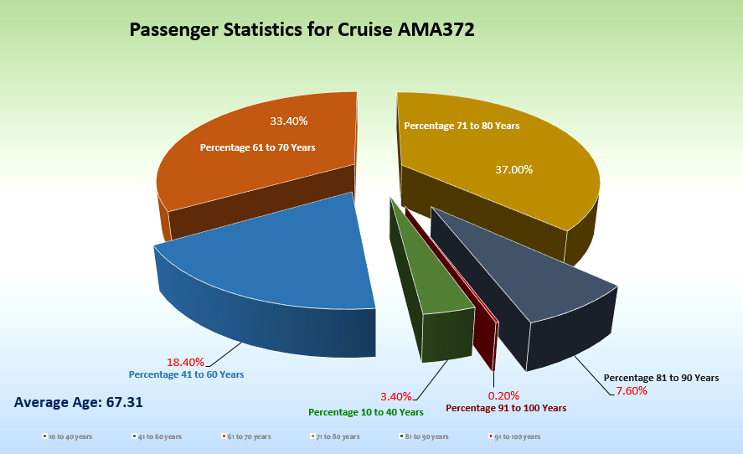

UNTERHALTUNGSPROGRAMM AMA 372

Das Show Ensemble präsentierte auf dieser 6-tägigen Reise 3 Shows (Nur die Liebe zählt, Popcorn, Oh What A Night)

Zusätzlich gab es folgende Einlagen: keine

ZUSAMMENFASSENDE BEURTEILUNG DER KREUZFAHRT
„Kurz, aber heftig.“ Eine knackige Reise mit vielen Häfen, langen Liegezeiten und viel Programm an Bord. Die Ankünfte am späteren Vormittag/Mittag sind für eine so kurze Reise perfekt zum Ausschlafen und „Anlegen-Gucken“. Sehr offene Gäste, deutlich jünger als sonst, ein großer Gegensatz zur Stammgäste-Reise davor. Rückblickend hätte man noch ein zusätzliches late Night-Event an der Jupiter Bar machen können. Insbesondere die Shows des Show Ensembles kamen hervorragend an und wurden mit großem Jubel bedacht – ein deutliches Zeichen dafür, dass wir beim Thema Entertainment bereits auf einem guten Weg sind für die nächste Generation an Kreuzfahrern!

Übergabe an Holger Winkler.

Steffen Spiegel
Kreuzfahrtdirektor

Genua, den 20. Dezember 2019

CC: Kapitän Hotelmanager

Oliver Gerbig Norbert Jepsen
Johanna Zawieracz Benjamin Drechsel
Dr. Alois Franz Christian Adlmaier
Christian Rippel Manuela Bzdega
Georgios Zisopoulos Christoph Schädel
Jörn Hofer Klaus Gruschka
Michael van Oosterhout Harald Gropengiesser
Frank Oertel Martin Springer
Sinah Lucius Richard Bos
Jörg Dunkel Steffen Spiegel
Bosse Berg Manuel Weis

